МАТЕМАТИЧЕСКИЙ КВН для учеников 6 класса

Цели и задачи:
развитие интереса к математике; развитие логического мышления, быстроты реакции, внимания; воспитание чувства ответственности, коллективизма и взаимопомощи; применение навыков счёта, развитие умений взаимопроверки, совершенствование умений рационально планировать свою деятельность; восприятие математики через мир песен, стихов, рисунков, пословиц и поговорок.
I. Вступительная часть.

(Звучит музыка – вступление к телевизионной программе КВН)

Слово учителя: Дорогие друзья, гости и участники нашей игры! Мы рады приветствовать вас на математическом КВНе.

Чтоб водить корабли,
Чтобы в небо летать,
Надо многое знать,
Надо много решать,
На уроках не спать,
У доски отвечать.
Вы запомните-ка:
Ведь везде нужна она –
Наша математика.

Для кого же сегодня мы начинаем КВН? Конечно, для вас, ребята!
Чтобы вы сегодня немножко отдохнули, лучше узнали таланты и способности друг друга, подумали над вопросами и ответами, расширили свои знания, в общем – провели время с пользой. Наверняка вы себе задавали вопросы:
“А зачем мне математика? Мне она в жизни не пригодиться!” Ведь слово математика пришло к нам из древнего языка, где “мантейн” означает учиться и приобретать знания. И если есть упражнения для развития тела, то математика призвана развивать логическое мышление, внимание, мозг. Недаром ее называют “гимнастикой ума”.
Я хочу, чтобы вы убедились, что математика – чудесная, а не сухая наука, и что заниматься ею так же увлекательно, как и играть в КВН. Итак, мы начинаем КВН!
Но прежде, я хочу представить наше уважаемое жюри.…
И так начнем
I I. Разминка Каждой команде предлагается ответить за 1 мин на максимальное количество вопросов.
Если участники не знают ответа, то говорят “дальше”.
Вопросы 1-ой команде:
- Какие числа называют натуральными (которые используются при счете предметов)
- На одном дереве сидело 40 сорок. Проходил охотник, выстрелил и убил 6 сорок. Сколько сорок осталось на дереве? ( о , улетели )

- 5 возвести в квадрат (25)
- Что найдем, если площадь прямоугольника разделим на его ширину? (длину)
- Сколько орехов в пустом стакане? (0)
- Зайцы пилят бревно. Они сделали 10 распилов. Сколько получилось чурбачков? (11)
- Сколько прямых можно провести через две точки? (1)
- Чему равен периметр квадрата со стороной 3 см? (12 см)
- Какое число самое большое? (такого числа нет)
- Произведение каких трех чисел равно их сумме (1, 2, 3, )
- Как найти неизвестный делитель? (надо делимое разделить на частное)
- В семье 5 дочерей. Каждая имеет брата. Сколько детей в семье. (6)
- Буханка хлеба весит полкилограмма и полбуханки. Сколько весит целая буханка? (1 кг)
- Какие часы показывают верное время только два раза в сутки? (часы, которые остановились)
- Ты, да я, да мы с тобой. Сколько нас всего? (2)
- Как найти неизвестное уменьшаемое? (надо к разности прибавить вычитаемое)
- 3 в третьей степени равно……(27)
- 0 разделить на натуральное число равно…….(0)
- В доме 100 квартир. Сколько раз на дверях встречается цифра 7? (11)

Вопросы 2-й команде.

- Назовите наименьшее двухзначное число.(10)
- На прямолинейном участке пути каждое колесо двухколесного велосипеда проехало 5 км. Сколько километров проехал велосипед? (5 км)
- Горело 5 свечей, 2 свечи погасли. Сколько свечей осталось? (2, остальные сгорели)
- 4 в квадрате равно ……. (16)
- Как найти неизвестное вычитаемое? (надо от уменьшаемого отнять разность)
- Сколько месяцев в году содержат 30 дней? (11, т.е. все, кроме февраля)
- Чему равна площадь квадрата со стороной 3 см? (9 см2)
- Два отца и два сына съели три апельсина. По сколько съел каждый из них? (по одному)
- Сколько получится, если сложить наибольшее трехзначное число и наименьшее однозначное? (999+1==1000)
- Найти два числа, сумма которых равна их произведению (2 и 2)
- Сколько концов у трех палок? У четырех с половиной палок? (6, 10)
- а:0=…(на нуль делить нельзя)
- Есть у растения и уравнения? (корень)
- К Айболиту на прием пришли звери: все, кроме двух – собаки. Все, кроме двух – зайцы; все, кроме двух – кошки. Сколько животных пришло? (3)
- Как найти неизвестное делимое? (надо делитель умножить на частное
- 7+5 как написать “одиннадцать” или “адиннадцать”? (будет 12)
- В доме четыре комнаты. Из одной сделали две. Сколько комнат стало в доме? (5)

I I I . Задание командам ( 5 мин)
I команда.
1. Перед вами из спичек составлено неверное тождество (Рисунок 3). Как исправить это тождество, если можно переставить лишь одну спичку?
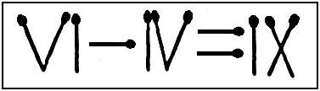 Ответ: (Рисунок 4).

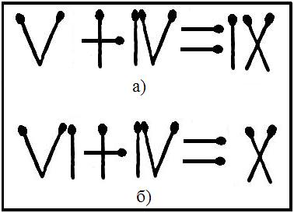

2. Какое слово лишнее в следующем перечне:скорость, время, путь, площадь, метр, секунда?
Ответ: площадь.
3. Как разделить число 1888 пополам, чтобы получить 1000?
Ответ: провести горизонтальную черту посредине числа 1888.
III. Разминка команд. VI. Вопросы командам (5 баллов).
1. Кто быстрее даст ответ.
Одного человека спросили: “Сколько Вам лет?”.Он ответил: “Возьмите трижды мои годы через три года да отнимите трижды мои годы три года назад.Получатся мои годы”. Сколько ему лет?
Решение: X – искомое число лет, (Х+3) – возраст спустя 3 года,
(Х – 3) – возраст 3 года назад.
Имеем уравнение: 3(Х+3) – 3(Х – 3) = X, X = 18.
Ответ: 18.
2. Задание дается обеим командам сразу:
1 команде
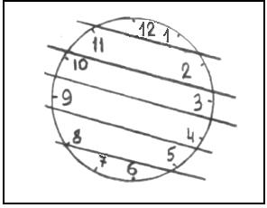
Разделить круглый циферблат часов так на 6 частей, чтобы в каждой части находилось 2числа, причем, суммы этих двух чисел в каждой из шести частей были бы равны между собой.
Ответ: (Рисунок 8).

2 команде
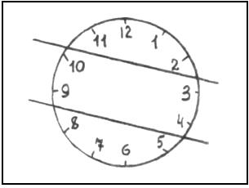
Разделить круглый циферблат часов двумя прямыми линиями на 3 части так, чтобы,сложив числа в каждой части, получить одинаковые суммы.
Ответ: (Рисунок 9).


IV. Математический калейдоскоп.

Ведущий: Ну, а теперь, команды, стоп! Математический калейдоскоп.
(Приглашаются от каждой команды по 1 человеку. Они выбирают себе по 3 задачи из предложенных шести и решают их в течение 10 минут. Решения отдают в жюри).

Примеры задач:

№1. Встретились три подруги: Белова, Краснова, Чернова. На одной из них было черное платье, на другой красное, на третьей белое. Девочка в белом платье говорит Черновой:

“Нам надо поменяться платьями, а то у всех троих цвет платьев не соответствует фамилиям”. Кто в какое платье был одет?

Решение. Фамилия/платье белое черное красное
Белова - + -
Чернова - - +
Краснова + - -

№2. В кафе встретились три друга: Белов, Чернов, Рыжов. “Замечательно, что у одного из нас белые волосы, у другого черные, а у третьего рыжие, но ни у кого цвет волос не соответствует фамилии”, - заметил черноволосый. “Ты прав”, - сказал Белов. У кого какой цвет волос?

Решение. Фамилия/цвет волос белые черные рыжие
Белов - - +
Чернов + - -
Рыжов - + -

№3. Сумма четырёх последовательных чисел равна 18. Найти эти числа.
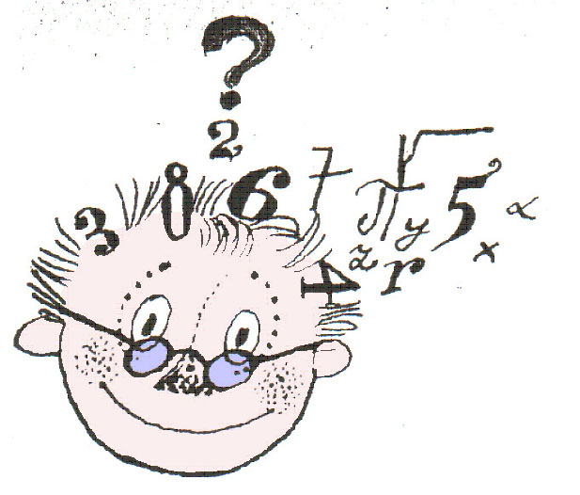
Решение.

Пусть х - наименьшее из этих чисел, тогда
Х+(х+1)+(х+2)+(х+3)=18
4х+6=18
4х=12
х=3

Ответ: 3, 4, 5, 6.

№4. У щенят и утят 42 ноги и голов 12 .Сколько щенят и сколько утят?
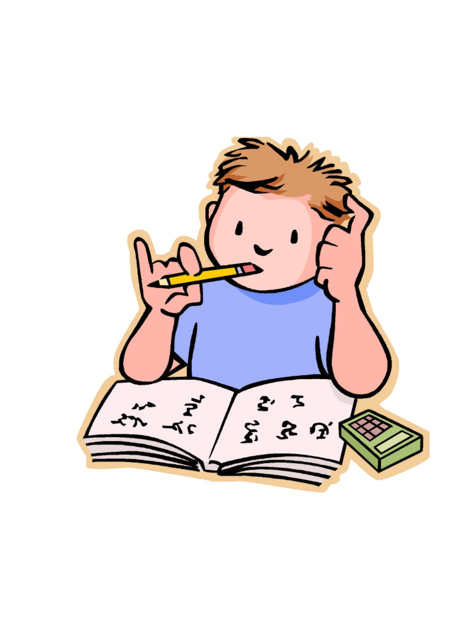
Решение.
Пусть щенят было х, тогда утят было (12-х)
Всего у них было ног 4х+2*(12-х)=12
4х+24-2х=42
2х+24=42
2х=18
х=9-щенят

12-9=3-утенка

Ответ: 9 щенят, 3 утенка.

№5. Нужно было умножить число на 6, а его по ошибке разделили на 6, и получили 15.

Какое число нужно было умножить и какой должен быть правильный ответ?

Решение.

Пусть надо было умножить число х, тогда

Х:6=15 90*6=540
Х=90

Ответ: надо было умножить 90, правильный ответ 540.

№6. Сколько тебе лет? - спросили Машу. – “Я в три раза моложе папы, но и в двое старше братишки. А братишка подбежал и пояснил, что папа старше его на 35 лет. Сколько лет каждому из них?

Решение. Пусть братику х лет, тогда Маше 2х лет. Папе 6х лет.

6х-х=35
5х=35
х=7
7 (лет) - братику
2х=2.7=14(лет) - Маше.
6х=6.7=42 (года) – папе.

Ответ: папе 42года, Маше 14 лет, брату 7.

V. Игра с болельщиками.

А) Игра на внимание “Попробуй, сосчитай”.

-Умеете ли вы считать? До ста? До миллиона? Попробуйте сосчитать хотя бы до 24. На рис. 1 изображены , , отрезки, круги. Считайте их подряд, начиная с верхней строки:

“Первый , первый , первый круг, второй и т. д. Кто ошибётся, тот выбывает из игры (см. <Рисунок1>)

Приглашается по одному человеку от каждой команды болельщиков.

Б) Шарады.

В шараде требуется отгадать определенное слово. Каждое слово отгадывается не все сразу, а по частям.

ПРИМЕР:

Три части слова находим подряд :
Когда ликуешь, говоришь: “Я…(рад)
За этим словом назови союз…….(и)
А третьей частью будет слово ….
(бывает он у старика, есть у кота,
его обнаружишь ты и у кита) (ус)
А целое должно на ум прийти,
Когда окружность циркулем
Захочешь провести … (радиус)

(Каждая команда отгадывает по две шарады).

Шарады для 1-ой команды:

1. Предлог и малое число (по, два)
За ними букву скажем. (л)
А в целом - ты найдёшь его
Почти под домом каждым. (подвал)

2. В танце первый слог найдёте (па)
Цифра – это новый слог, (три)
Ну, а дальше вы возьмете
И приставите предлог. (от)
В целом – тот, кто защищает
Славу, честь страны родной.
Страха он в бою не знает
И в труде – труда герой. (патриот)

Шарады для 2-ой команды:

1. Число и нота рядом с ним (сто, ля)
Да букву припиши согласную (р)
А в целом мастер есть один,
Он мебель делает прекрасную. (столяр)

2. Первая буква есть в слове “сурок”,
Но нет этой буквы в слове “урок”. (с)
А дальше подумай и краткое слово
У умных ребят ты найдешь, у любого. (ум)
Две буквы у “мамы” возьми без смущения (ма)
А в целом получишь – итог от сложенья. (сумма)

VI. Конкурс художников.

Ведущий: Наш следующий конкурс – конкурс художников. Он называется “В живописи без математики никуда”. Для участия в нем необходимо по 2 человека от команды – болельщиков. Вам необходимо из чисел и геометрических фигур нарисовать портрет человека, придумать ему имя и рассказать о нём. Примерно в пяти предложениях.

VII. Конкурс капитанов.

Ведущий: Как песня не может прожить без баяна,

Команда не может без капитана!

Объявляется конкурс капитанов.

А) Представление капитанов. (Каждая команда представляет своего капитана)

Б) Капитаны задают друг другу заранее приготовленные вопросы (по два от каждого).

В) Задание капитанам: сосчитать треугольники и квадраты на рисунке 2. (См. < Рисунок2>)

VIII. Поле чудес.

Ведущий: Мы к фразе проявим сейчас интерес

И вас приглашаем на поле чудес!

Перед вами, уважаемые команды, зашифрованная фраза. Чтобы её разгадать, необходимо выполнить ряд вычислений. После выполнения вычислений надо воспользоваться ключом и вы прочитаете эту знаменитую фразу! (примерно 8 мин.)
А В Е И К М Н Р С Т У Х Ц _
75 68 4 3 190 0 15 17 7 48 5 81 10 2

1. 0:999 (0) 13. 80, уменьшаем на 5 (75)
2. 15*5 (75) 14. 102:(2+4) (17)
3. 52-44:11 (48) 15. четвертая часть от 12 (3)
4. 1, увеличиваем на 3 (4) 16. 2/3 от 15 (10)
5. 48*3-144 (0) 17. 30+90:2 (75)
6. 25*3 (75) 18. 34*2+2*0 (68)
7. Половина от 96 (48) 19. 1/2 от 14 (7)
8. 33 - 9 (3) 20. Х3 =64, Х=….. (4)
9. 19*39-19*29 (190) 21. (42 -7)2=…… (81)
10. 3/4 ОТ 100 (75) 22. (12+18):2 (15)
11. 0*а +2 (2) 23. (83-58)*3=…… (75)
12. 7*1+3 (10) 24. У2 = 25, У=……. (5)
25. 95, увеличить в 2 раза (190)

Ответ: МАТЕМАТИКА – ЦАРИЦА ВСЕХ НАУК

IX. Игра с болельщиками “Аукцион пословиц и поговорок про числа”

Ведущий:

Число – как много в этом слове
Для математики, друзья!
Но и в простой, обычной жизни
Без чисел нам никак нельзя!

Числа вторгаются в каждый наш день: встать в семь часов, сесть на автобус №58; успеть к восьми тридцати, перемены по 15 минут и т.д. Мы все привыкли к этому и не придаем числам особого значения, но так было не всегда : древние люди считали числа особым кодом, часто придавали им сказочный и мифологический смысл.. Например, “7” считалось магическим числом (7 цветов радуги, 7 дней недели), “2” лежит в основе противопоставлений (жизнь - смерть, день – ночь, добро - зло и т.д.) Итак, наш конкурс посвящён числам и это конкурс для болельщиков.

Сейчас для болельщиков конкурс у нас,
Они пусть покажут смекалку и класс
Команды свои пусть поддержат хоть баллом,
Ведь им от команд отставать не пристало!

(Предлагаем болельщикам назвать строки из песен, пословиц, стихов, сказок, где есть числа.)

Далее предлагаем разгадать загадки:

1. Что это? Половина 8, 6 без головы, 9 без ног? (0)

2. Петух, стоя на 1 ноге весит 2 кг. Сколько он будет весить, если встанет на обе ноги? (2 кг)

3. У кого пятачок есть, а на него ничего не купишь? (у поросенка)

4. Всегда шагаем мы вдвоем.
Похожие, как братья
Мы за обедом – под столом
А ночью - под кроватью. (ботинки)

5.Для пяти мальчиков пятеро чуланчиков, а выход один. Что это? (перчатки)

6. Живут два друга, глядят в два круга (глаза, очки)

7. Семь воробышек спустились на грядки,
Скачут и что-то клюют без оглядки.
Котик - хитрюга внезапно подкрался,
Мигом схватил одного и умчался.
Вот как опасно клевать без оглядки!
Сколько теперь их осталось на грядке? (все улетели)

8. Две в руках,
\Две в ногах.
Не повалишься в снегах;
А пройдёшь ты без труда –
Только лягут два следа. (лыжи и лыжные палки)

9. Что было завтра, а будет вчера? (сегодня)

10.Стоит поперек входа, одна рука в избе, другая на улице. (дверь)

11. Танцует крошка, а всего одна ножка? (юла, волчок)

Подводим итоги конкурсов VI и VIII. Объявляем предварительные результаты.

X. Подведение итогов всего КВНа.

Ведущий: А теперь мы попросим наше уважаемое жюри объявить результаты.

Команды, на сцену!

Заключительное слово учителя:

Спасибо всем, друзья, за этот замечательный праздник в честь математики. Я желаю вам дальнейших успехов в изучении этой науки. А закончить наш КВН хотелось бы словами:

Все науки хороши
Для развития души,
Их и сами все вы знаете, конечно.
А для развития ума предназначена она –
Математика.
Это было, это будет, это вечно!
Ты нам, математика, даёшь
Для победы трудностей закалку.
Учится с тобою молодежь
Развивать и волю, и смекалку.
И за то, что в творческом труде
Выручаешь в трудные моменты,

Мы сегодня искренне тебе посылаем гром аплодисментов!

Список литературы:
Альхова З.Н., Макеева А.В. Внеклассная работа по математике. Саратов, Лицей, 2003.
Нагибин Ф.Ф., Канин Е.С. Математическая шкатулка. М., Просвещение, 1988.
Шарыгин И.Ф., Шевкин А.В. Математика: Задачи на смекалку: Учебное пособие для 5 – 6 классов общеобразовательных. учреждений. М., Просвещение, 2000.
Шустеф Ф.М. Материал для внеклассной работы по математике. Минск, Народная асвета,
1984.

8. Два отца и два сына разделили между собой 3 апельсина так, что каждому досталось по одному апельсину. Как это могло получиться?
9. По стеблю растения, высота которого 1 м, от земли ползет гусеница. Днем она поднимается на 3 дм, а ночью опускается на 2 дм. Через сколько суток гусеница доползет до верхушки растения?
13. Прочитай слова и скажи — какое слово лишнее в каждом ряду?
— диван, стул, шкаф, конура, тумбочка,
— гвоздика, ромашка, камыш, лилия, астра,
— боровик, мухомор, сыроежка, подберезовик, лисичка.

4. Росли 5 берез. На каждой березе по 5 больших веток. На каждой ветке по 5 маленьких веток. На каждой маленькой ветке — по 5 яблок. Сколько всего яблок?

15. У шестилетней девочки была кошка с коротким хвостом. Она съела мышку с длинным хвостом, а мышка проглотила 2 зернышка и съела тонкий кусочек сыра. Скажи, сколько лет было девочке, у которой была кошка?

